SINAV KOPYALAMA SİHİRBAZI
Sınav kopyalama sihirbazı ile kendi kurumunuza özel sınav tür ve isimlerini ya da E-Okula ait sınav tür ve isimlerini bir dersten tanımlayıp, diğer derslere kopyalayabilirsiniz.
Sınav Kopyalama Sihirbazı için Okul modülü altında bulunan Dersler ekranına geliniz.
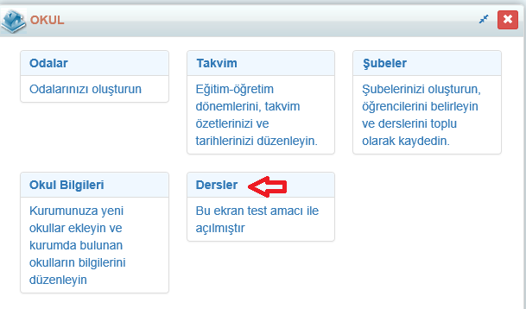
Ekranınızın sağ üst köşesinde bulunan İşlemler () butonuna tıklayınız.
Açılan pencerede Uygulamalar başlığı altından Sınav Oluşturma Sihirbazı linkine tıklayınız. Karşınıza gelen İşlem seçeneklerinden Sınav Kopyalama yazısına tıklayınız.
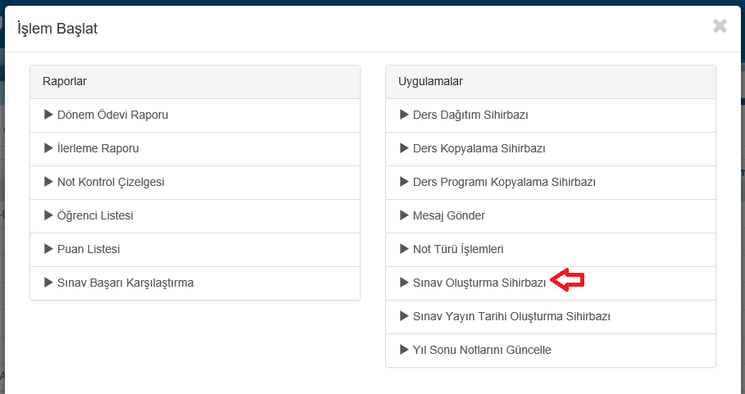
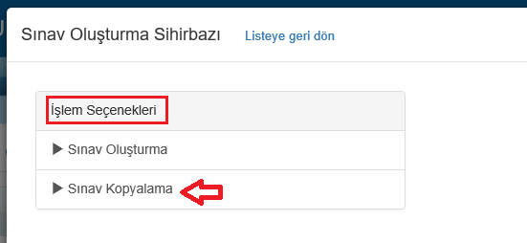
Açılan pencerede,
Uyarı metni içerisinde seçilecek sınav tür ve isimlerinin kaç adet derse kopyalanacağını aşağıdaki alandan gözlemleyebilirsiniz.
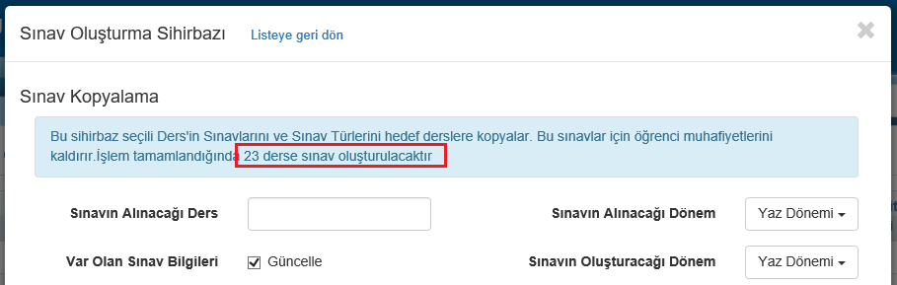

Var Olan Sınavların Bilgilerini Güncelle; seçilen derslere daha önceden atanmış bir sınav var ise bu bilgilerin güncellenmesini sağlar. (Seçilmesi önerilir)
Kaynak Ders alanından sınav tür ve isimleri olan bir dersi seçiniz. Ders seçildiğinde derse ait sınavlar listelenecektir. Hangi sınavların kopyalanacağını seçiniz.
Sınavın alınacağı dersi seçtikten sonra Sınavın alınacağı dönem ifadesinin olduğu bölgeden ilgili dönemi, kaynak dersin hangi dönemindeki sınav tür ve isimlerini hangi döneme kopyalayacaksanız sınavın oluşturulacağı dönemden o dönemi seçiniz. Başla butonuna tıkladığınızda sınav tür ve isimleri diğer derslere kopyalanmış olacaktır.

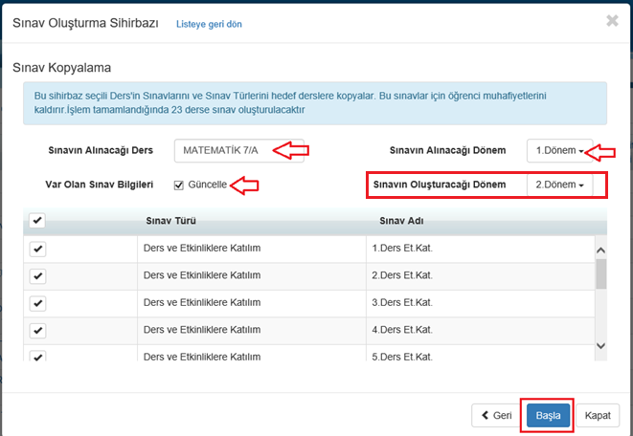

Bu işlemi bu şekilde tüm dersler için uygulayabileceğiniz gibi, belirli bir ders ya da sadece belirli bir şubenin dersleri için de yapabilirsiniz.
Bunun için Dersler ekranında iken ekranınızın sağ üst köşesindeki Filtrele () butonuna tıklayınız. Örneğin ders alanına Matematik yazarak filtreleyiniz.
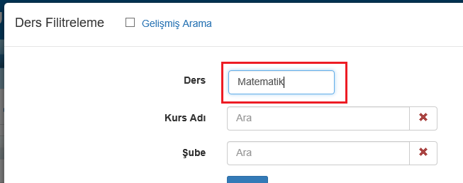
İşlemler butonuna tıklayıp Sınav Oluşturma Sihirbazını çalıştırıp, Sınav Kopyalama seçeneğinden bu işlemi sadece bulunduğunuz okuldaki Matematik dersleri için yapabilirsiniz.
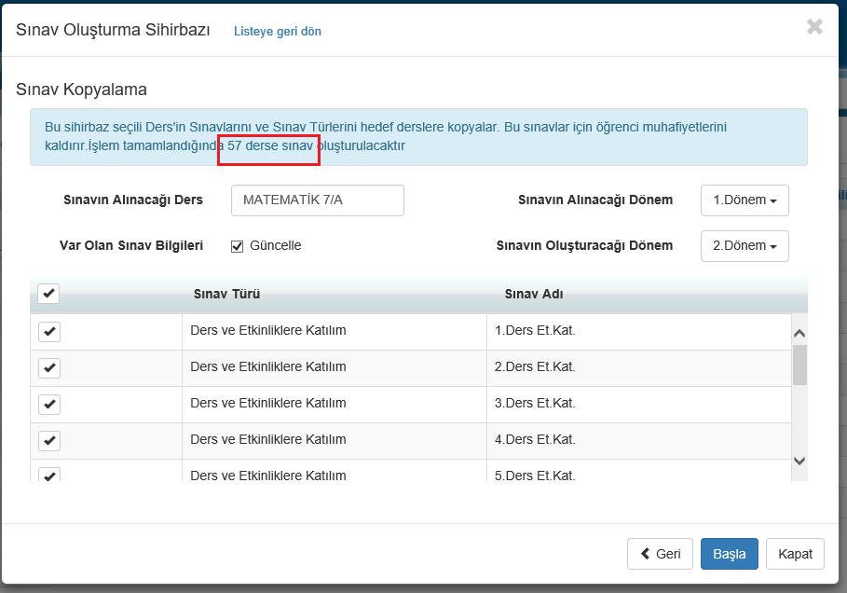

WEB SİTESİ ÜRÜN TANITIM VİDEOSU
www.k12net.com http://www.k12net.com/urun-videosu.html
REFERANSLAR BLOG
http://www.k12net.com/referanslar.html http://k12net-tr.blogspot.com

FACEBOOK TELEFON MAİL
http://www.facebook.com/k12net 0-(312)299.23.13 destek@k12net.com

